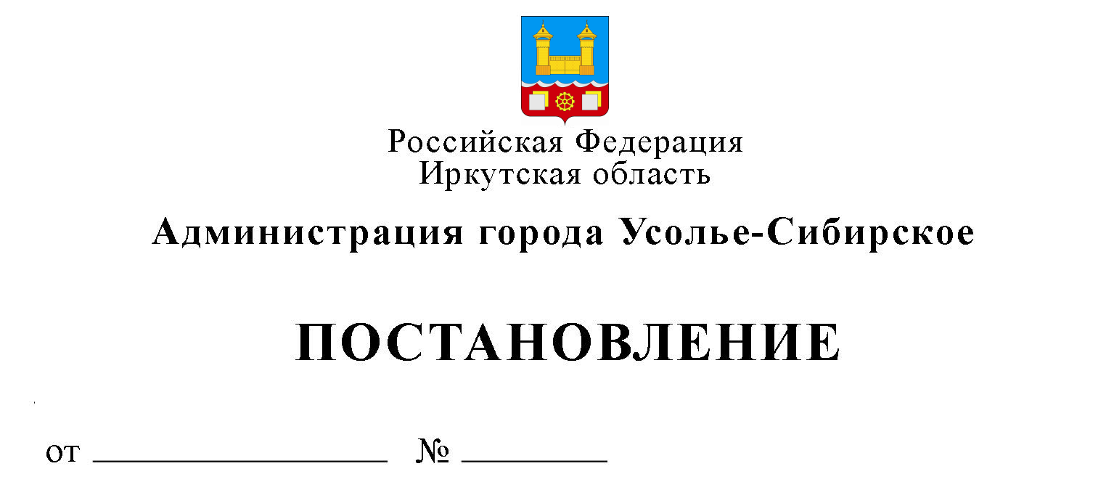
О внесении изменений в муниципальную
программу города Усолье-Сибирское «Развитие образования» на 2019-2024 годы, утвержденную постановлением администрации города Усолье-Сибирское от 24.01.2019 г. № 98 (в редакции от 03.10.2019 г. № 2495)

В соответствии с решением Думы города Усолье-Сибирское от 09.10.2019 г. № 59/7 «О внесении изменений и дополнений в решение Думы города Усолье-Сибирское от 20.12.2018 г. № 115/7 «Об утверждении бюджета города Усолье-Сибирское на 2019 год и плановый период 2020 - 2021 годов», с изменениями от 31.01.2019 г. № 2/7, от 13.02.2019 г. № 12/7, от 28.02.2019 г. № 18/7, от 28.03.2019 г. № 21/7, от 25.04.2019 г. № 32/7, от 30.05.2019 г. № 33/7, от 27.06.2019 г. № 39/7, от 08.08.2019 г. № 44/7, от 12.09.2019 г. № 52/7, от 26.09.2019 г. № 53/7, с Положением о порядке принятия решений о разработке муниципальных программ города Усолье-Сибирское, их формирования и реализации, утвержденным постановлением администрации города от 01.08.2019 г. № 1901, руководствуясь ст. ст. 28, 55 Устава муниципального образования «город Усолье-Сибирское», администрация города Усолье-Сибирское

ПОСТАНОВЛЯЕТ:

1. Внести в муниципальную программу города Усолье-Сибирское «Развитие образования» на 2019-2024 годы, утвержденную постановлением администрации города Усолье-Сибирское от 24.01.2019 г. № 98, с изменениями от 21.02.2019 г. № 383, от 06.03.2019 г. № 483, от 21.03.2019 г. № 645, от 15.04.2019 г. № 834, от 16.05.2019 г. № 1152, от 18.06.2019 г. № 1507, от 12.07.2019 г. №1736, от 20.08.2019 г. № 2112, от 03.10.2019 г. № 2495, (далее - Программа), изменения следующего содержания:
1.1. В паспорте Программы строку «Соисполнители муниципальной программы» дополнить словами «Муниципальное казенное учреждение «Информационный методический центр» (далее - МКУ «ИМЦ»)».
1.2. В паспорте Программы в строке «Участники муниципальной программы» слова «Отдел культуры управления по социально-культурным вопросам администрации города Усолье-Сибирское (далее – Отдел культуры)» заменить на слова «Муниципальное казенное учреждение «Городское управление капитального строительства» (далее - МКУ «ГУКС»)».
1.3. В паспорте Программы в строке «Участники муниципальной программы» слова «Муниципальное казенное учреждение «Информационный методический центр» (далее - МКУ «ИМЦ»)» заменить на слова «МКУ «ИМЦ»».
1.4. В строке «Ресурсное обеспечение муниципальной программы» паспорта Программы цифры «4 418 759 191,38», «2 907 413 063,03», «1 511 346 128,35», «1 428 111 211,21», «1 145 617 663,03», «282 493 548,18» заменить на цифры «4 485 716 191,38», «2 957 964 801,03», «1 527 751 390,35», «1 495 068 211,21», «1 196 169 401,03», «298 898 810,18» соответственно.
1.5. Строку «Участники муниципальной программы» паспорта Подпрограммы 1 «Развитие дошкольного образования города Усолье-Сибирское» на 2019-2024 годы (далее – Подпрограмма 1) Программы дополнить пунктом следующего содержания:
«МКУ «ГУКС»».
1.6. Строку «Участники подпрограммы» паспорта Подпрограммы 1 Программы дополнить словами следующего содержания:
«МКУ «ГУКС»».
1.7. В строке «Перечень основных мероприятий, входящих в состав подпрограммы» Подпрограммы 1 Программы пункт 6 изложить в новой редакции:
«6. Реконструкция здания детского сада № 28 на 215 мест, расположенного по адресу Иркутская область, г. Усолье-Сибирское, проспект Космонавтов, 12А.».
1.8. Строку «Перечень основных мероприятий, входящих в состав подпрограммы» Подпрограммы 1 Программы дополнить пунктом 15 следующего содержания:
«15. Оснащение здания детского сада № 28 по адресу: г. Усолье-Сибирское, пр. Космонавтов, дом 12 «А».».
1.9. В строке «Ресурсное обеспечение подпрограммы» паспорта Подпрограммы 1 Программы цифры «1 749 155 904,63», «1 379 300 400,00», «369 855 504,63», «635 572 149,31», «559 928 800,00», «75 643 349,31» заменить на цифры «1 795 465 542,63», «1 423 816 700,00», «371 648 842,63», «681 881 787,31», «604 445 100,00», «77 436 687,31» соответственно.
1.10. Пункт 6 раздела 2 «Структура подпрограммы» Подпрограммы 1 Программы изложить в новой редакции:
«6. Реконструкция здания детского сада № 28 на 215 мест, расположенного по адресу Иркутская область, г. Усолье-Сибирское, проспект Космонавтов, 12А.».
1.11. Раздел 2 «Структура подпрограммы» Подпрограммы 1 Программы перед словами «Надлежащее исполнение основных …» дополнить пунктом 15 следующего содержания:
«15. Оснащение здания детского сада № 28 по адресу: г. Усолье-Сибирское, пр. Космонавтов, дом 12 «А».».
1.12. В разделе 2 «Структура подпрограммы» Подпрограммы 1 Программы цифры «4-14» заменить на цифры «4-15».
1.13. Раздел 3 «Объемы финансирования мероприятий подпрограммы за счет средств областного и федерального бюджетов» Подпрограммы 1 Программы изложить в новой редакции:
«Сведения о средствах федерального и областного бюджетов, использование которых запланировано в рамках реализации мероприятий подпрограммы с указанием информации об участии муниципального образования «город Усолье-Сибирское» в государственных программах Иркутской области представлено в Приложении 4 к муниципальной программе.».
1.14. Строку «Участники муниципальной программы» паспорта Подпрограммы 2 «Развитие начального общего, основного общего, среднего общего образования города Усолье-Сибирское» на 2019-2024 годы (далее – Подпрограмма 2) Программы дополнить словами следующего содержания:
«МКУ «ГУКС»».
1.15. В строке «Ресурсное обеспечение подпрограммы» паспорта Подпрограммы 2 Программы цифры «1 725 238 900,46», «1 439 123 681,35», «286 115 219,11», «579 785 948,27», «529 123 160,45», «50 662 787,82» заменить на цифры «1 743 270 786,46», «1 454 223 381,35», «289 047 405,11», «597 817 834,27», «544 222 860,45», «53 594 973,82» соответственно.
1.16. В строке «Ожидаемые конечные результаты реализации подпрограммы» паспорта Подпрограммы 2 Программы пункт 4 изложить в новой редакции:
«4. Количество обучающихся, воспользовавшихся услугами общественного транспорта, в целях доступности получения услуги начального общего, основного общего, среднего общего образования, составит 50 370 человек к концу 2024 года.».
1.17. Раздел 3 «Объемы финансирования мероприятий подпрограммы за счет средств областного и федерального бюджетов» Подпрограммы 2 Программы изложить в новой редакции:
«Сведения о средствах федерального и областного бюджетов, использование которых запланировано в рамках реализации мероприятий подпрограммы с указанием информации об участии муниципального образования «город Усолье-Сибирское» в государственных программах Иркутской области представлено в Приложении 4 к муниципальной программе.».
1.18. В строке «Ресурсное обеспечение подпрограммы» паспорта Подпрограммы 3 «Развитие дополнительного образования города Усолье-Сибирское» на 2019-2024 годы (далее – Подпрограмма 3) Программы цифры «863 514 218,62», «81 634 174,68», «781 880 043,94», «189 908 755,13», «49 210 895,58», «140 697 859,55» заменить на цифры «866 715 815,62», «73 072 472,68», «793 643 342,94», «193 110 352,13», «40 649 193,58», «152 461 158,55» соответственно.
1.19. Раздел 3 «Объемы финансирования мероприятий подпрограммы за счет средств областного и федерального бюджетов» Подпрограммы 3 Программы изложить в новой редакции:
«Сведения о средствах федерального и областного бюджетов, использование которых запланировано в рамках реализации мероприятий подпрограммы с указанием информации об участии муниципального образования «город Усолье-Сибирское» в государственных программах Иркутской области представлено в Приложении 4 к муниципальной программе.».
1.20. В строке «Ресурсное обеспечение подпрограммы» паспорта Подпрограммы 4 «Организация отдыха и занятости детей в каникулярное время» на 2019-2024 годы (далее – Подпрограмма 4) Программы цифры «39 525 810,25», «32 673 563,25», «14 727 445,98», «7 875 198,98» заменить на цифры «38 939 689,25», «32 087 442,25», «14 141 324,98», «7 289 077,98» соответственно.
1.21. Раздел 3 «Объемы финансирования мероприятий подпрограммы за счет средств областного и федерального бюджетов» Подпрограммы 4 Программы изложить в новой редакции:
«Сведения о средствах федерального и областного бюджетов, использование которых запланировано в рамках реализации мероприятий подпрограммы с указанием информации об участии муниципального образования «город Усолье-Сибирское» в государственных программах Иркутской области представлено в Приложении 4 к муниципальной программе.».
1.22. В строке «Ресурсное обеспечение подпрограммы» паспорта Подпрограммы 5 «Обеспечение организационных, информационных и методических, профессиональных потребностей педагогических и руководящих работников образовательных учреждений» на 2019-2024 годы» (далее – Подпрограмма 5) Программы цифры «502 560,00», «40 821 797,42», «7 614 352,52» заменить на цифры «0,00», «41 324 357,42», «8 116 912,52» соответственно.
1.23. Раздел 3 «Объемы финансирования мероприятий подпрограммы за счет средств областного и федерального бюджетов» Подпрограммы 5 Программы изложить в новой редакции:
«В процессе реализации подпрограммы возможна корректировка финансирования и привлечение средств областного и федерального бюджетов по отдельным мероприятиям.».
1.24. В строке 2 столбца 6 раздела «Муниципальная программа города Усолье-Сибирское «Развитие образования» на 2019-2024 годы» таблицы «Сведения о составе и значениях целевых показателей муниципальной программы (далее – программа)» Приложения № 1 к Программе цифру «99,4» заменить на цифру «99,9».
1.25. В строке 1 столбца 6 раздела «Подпрограмма 2. «Развитие начального общего, основного общего, среднего общего образования города Усолье-Сибирское» на 2019-2024 годы» таблицы «Сведения о составе и значениях целевых показателей муниципальной программы (далее – программа)» Приложения № 1 к Программе цифру «99,4» заменить на цифру «99,9».
1.26. В строке 2 столбца 6 раздела «Подпрограмма 2. «Развитие начального общего, основного общего, среднего общего образования города Усолье-Сибирское» на 2019-2024 годы» таблицы «Сведения о составе и значениях целевых показателей муниципальной программы (далее – программа)» Приложения № 1 к Программе цифру «95,7» заменить на цифру «95».
1.27. Приложение 2 к Программе изложить в новой редакции (прилагается – Приложение 1).
1.28. Приложение 3 к Программе изложить в новой редакции (прилагается – Приложение 2).
1.29. Приложение 4 к Программе изложить в новой редакции (прилагается – Приложение 3).
2. Опубликовать настоящее постановление в газете «Официальное Усолье» и разместить на официальном сайте администрации города Усолье-Сибирское в информационно-телекоммуникационной сети «Интернет».
3. Контроль за исполнением настоящего постановления оставляю за собой.

Мэр города Усолье-Сибирское М.В. Торопкин

Подготовил: Согласовано:
Е.С. Сучкова

Первый заместитель мэра города-
начальник управления по социально-культурным
вопросам администрации города. Л.Н. Панькова

Председатель комитета экономического
развития администрации города. И.А.Трофимова

Начальник экономического
отдела комитета экономического развития
администрации города А.А. Рогова

Председатель комитета по финансам
администрации города Е.Г. Егорова

Начальник отдела расходов
комитета по финансам Н.А. Павленко

И. о. начальника отдела образования управления
по социально-культурным
вопросам администрации города О.Ю. Власова

Начальник юридического отдела
администрации города Е.М Поцелуйко

Директор МКУ «Централизованная
бухгалтерия города Усолье-Сибирское О.А. Левина

